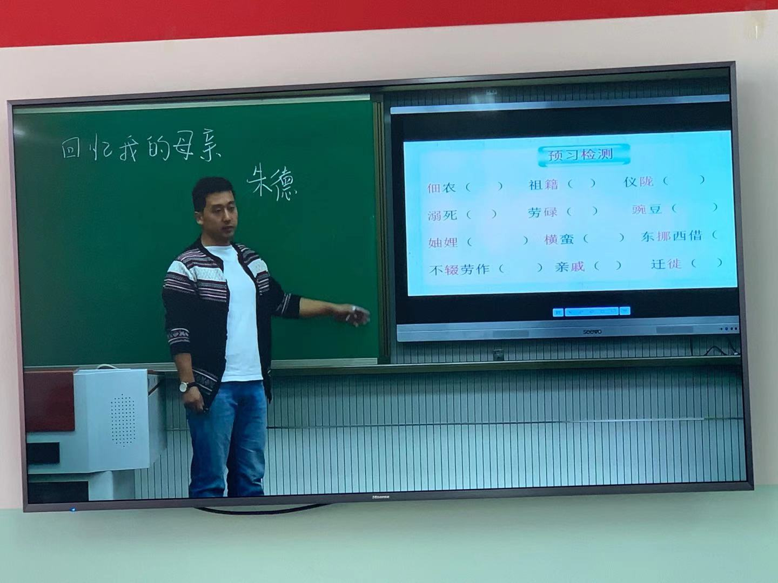

7、回忆我的母亲
课文内容分析：
1944年2月15日，朱德同志的母亲钟太夫人去世，朱德同志怀着悲痛的心情，写下了这篇感人的回忆性散文。
文章主要回忆了母亲勤劳的一生，赞颂了母亲勤劳俭朴、宽厚仁慈、坚忍顽强的优秀品质，抒发了作者对母亲的深深怀念和无限敬爱的感情，也表达了作者尽忠于民族和人民，尽忠于党来报答母亲深恩的决心。
学情分析：
八年级学生能够用自己掌握的阅读方法，自读篇幅比较长的文章，能够概括文章内容，初步读出文章的情感，同时对文章质朴无华的语言背后所包含的深情理解不够深刻，对回忆性散文抓住典型事例和细节描写刻画人物形象的领悟不够深入。
教学目标：
知识目标：
1、抓住文章的主线，即母亲“勤劳一生”， 学习通过具体事例表现人物优秀品质的写法。
- 学习本文以时间为顺序以人物活动为线索选材、组材的方法。
能力目标：
感悟理解文章内容，欣赏作品朴素平实而饱含真情的语言。
情感、态度、价值观：
学习朱德母亲的优秀品质，深入领悟作者以朴实无华的语言抒发对母亲真挚深沉的爱，培养学生的亲情观。
教学重点：
选材精当、典型、合理的谋篇布局的写法。
教学难点：
品味质朴无华的语言背后包含的作者对母亲的深情与敬意。
教学课时：两课时
第一课时
知识与技能：
1、了解和学习回忆录特点。
2、学习本文以时间为顺序以人物活动为线索选材、组材的方法。
过程与方法：
初步了解课文的主要内容，理清段落层次。概括事件，把握母亲品质。
情感、态度、价值观：
学习朱德母亲的优秀品质，领悟作者对母亲真挚深沉的爱，培养自己的亲情观。
教学重点：
按时间顺序梳理母亲经历的事件，把握母亲品质。
教学难点：
理清本文的层次结构，把握文章线索。
教学过程：
一、导语设计：
从前，有一个年轻人爱上一个姑娘，想要娶她为妻，姑娘说：“如果你要娶我，就带着你母亲的心来见我。”年轻人听了连忙去向他母亲要那颗心。母亲什么也没有说就挖出自己的心交给儿子，年轻人高兴的捧着母亲的心去见自己的情人。可是，路上一不小心摔了一跤。这时，那颗还滴着鲜血的母亲的心连忙问：“孩子，你摔疼了吗？”
这，就是母亲心。天下母亲各有各的不同，但有一点：心是相同的！面对这样的心，我们何以为报呢？
今天我们来学习朱德的《回忆我的母亲》。这是一位怎样的母亲？她留给儿子怎样的回忆？作者又是如何回报母亲的深恩的？
二、知识备查。
1、认识作者。
朱德：1886年生，字玉阶。四川仪陇人。马克思主义者，无产阶级革命家，军事家，政治家，中国的杰出领导人。1955年被授予中华人民共和国元帅军衔。 1976年7月6日在北京逝世，终年90岁。
2、写作背景。
朱德同志的母亲钟太夫人于 1944年2月25日病逝，享年86岁。3月25日《解放日报》发表了《朱母钟太夫人传略》。朱德同志深感母亲的养育之恩，写了本文，并载于1944年4月5日延安出版的《解放日报》。4月10日，延安各界举行公祭。
3、文题解说。
从本文的标题“回忆我的母亲”中，你发现了哪些信息？以此为题，有何作用？换成“我的母亲”行不行？为什么？
“回忆”一词点明了叙事的方式；“我的母亲”指出了写作对象。标题概括了文章的主要内容。
“回忆我的母亲”是从母亲过去发生过的事中摘取典型事例和相关材料组织成文，而“我的母亲”则是可以用现在发生的事来讲述表现母亲。“回忆”一词，提示我们作者是在缅怀自己的母亲。
4、文章体裁。
⑴概念：回忆录是传记的一种，属于记叙文体裁，它把作者对被回忆者的几件能刻画人物性格、表达一个主题的材料组织起来，用回忆的形式记叙历史事件或个人的真实生活，在记叙的基础上又加以适当的抒情和议论。
⑵特点：
A、用叙述、描写的方法，追记本人或他人过去有生活经历和社会活动。
B、篇幅有长有短，带有文献性质。
C、要求写真人真事，语言简明平实。
⑶分 类：根据文字记录方式的不同，回忆录可分为亲笔回忆录和口述回忆录。
⑷写作原则： “三亲”原则——亲闻、亲见、亲历。
三、字词过关。
正音。
佃农（diàn） 祖籍（jí） 仪陇（lǒng） 溺死（nì）
劳碌（lù） 豌豆（wān） 妯娌（zhóu lĭ） 衙门（yá）
横蛮（hèng） 东挪西借（nuó）不辍劳作（chuò）
亲戚（qi） 迁徙（xĭ）

四、整体感知，把握内容。
1、本文是回忆录，常采用的记叙手法是什么？ 倒叙。
朱德同志得到他母亲去世的消息痛定之后，母亲一生的重要事迹和优良的品德以及对作者的教育和影响就一幕一幕的映现在作者的脑海里。
2、本文共有17段，从哪一段开始回忆往事，到哪一段结束？ 第2——15段
因势利导理篇章结构。
作者对这位平凡而有伟大的母亲唱了一首深情的赞歌。文章没有用完整的故事情节、细致的描写来表现人物，而是通过典型的事例来展示人物形象的。那么回忆母亲一生中的主要事迹，歌颂母亲的优秀品质就是文章的主体部分。
3、本文回忆了母亲很多往事，是怎样将众多的材料（事件）有条不紊的组织为一个整体的？
课文围绕母亲“勤劳一生”这一线索选材、组材。以时间为纵向顺序，以母亲的优秀品质为横向顺序纵横交叉、点面结合。虽然文章所记的内容时间跨度大、头绪繁多，但脉络清晰有条不紊。
4、根据顺叙—倒叙—顺叙给文章划分结构，用准确简洁的语言概括各部分大意。
一（1）痛悼母亲逝世，引起对母亲的回忆。（寄其哀）
二（2——15）追忆母亲一生的事迹，歌颂母亲的美德，感谢母亲的养育之恩。（述其功，颂其德）
三（16——17）表达对母亲的沉痛悼念和报答母亲深恩的决心。
五、合作交流。
1．本文记叙了母亲的哪些事件？作者为什么选择这些事件来写呢？
记叙了母亲煮饭、种田、喂猪、养蚕、纺棉花、挑水、和气待人、周济穷人等小事。记叙了母亲同情革命、支持革命的事情。
①母亲是劳动妇女，是家庭主妇，精选的这些事件最能表现普通劳动妇女的本质特征：勤劳俭朴的习惯、宽厚仁慈的态度、坚强不屈的性格。
②选材虽从小处着眼，但能于细微处见真情，写得真实、亲切、感人。这正是本文在选材方面的高明之处。
2．（知人物）跳读课文，勾画表明时间的词语，并思考：这些时间母亲经历了什么事情？表现了母亲怎样的思想品质？
时间 | 母亲所做（或经历）的事情 | 母亲的个性品质
作者小时候 （记忆时起） | “整日劳碌着”，煮饭、种田、种菜、喂猪…… | 勤劳俭朴，宽厚仁慈
1895～1900  年前后 | 被逼退佃、搬家，遭遇天灾 | 坚强不屈；爱憎分明
1905年 | 节衣缩食，借债供我读书 | 识大体、有远见
1908年 | 支持、慰勉作者参加革命 | 深明大义
1919年 | 离开土地就不舒服，回家继续劳动 | 热爱劳动
大革命时期  1924-1927年 | 独立支持一家人的生活 | 勤俭持家
抗战以后 | 过着勤苦的农妇生活 | 理解、支持革命
1944年 | 86岁高龄仍“不辍劳作” | 勤劳、热爱劳动；
3、 梳理文脉。
（1）找出2——8段的中心句。
中心句：
第四段：母亲是个好劳动。
第五段：母亲这样整日忙碌着。
第六段：佃户家庭的生活自然是艰苦的，可是由于母亲的聪明能干，也勉强过得下去。
第七段：母亲那种勤劳俭朴的习惯，母亲那种宽厚仁慈的态度，至今还在我心中留有深刻的印象。
第八段：母亲没有灰心，她对穷苦农民的同情和对为富不仁者的反感却更强烈了。
（2）找出第二部分反映母亲各项优秀品质的相应段落：
①勤劳(第4、5、13段)，天不亮就起床，整日劳碌，一生不曾脱离劳动，老了不辍劳作。
②俭朴能干(第6、12段)，桐子榨油来点灯，饭食有滋味。
③宽厚仁慈(第7段)，任劳任怨，没有打骂过我们，没有同任何人吵过架。
④坚强不屈(第8段)，对农民的同情和为富不仁者的反感更强。
⑤有远见(第9、10段)，节衣缩食，借债供我读书
⑥深明大义(第11、12段)，同情革命，支持革命。
六、布置作业。
1、收集关于母亲的名言、诗文，做一个交流活动。
自选题：
2、亲自实践：感受母爱，回报母爱。
A：给母亲写一封信，表达感激之情。
B：亲手为母亲做一个礼物。
C：为母亲做一次家务，体会母亲的辛劳。
D：为母亲洗一次脚，你想对母亲说什么？
板书设计：
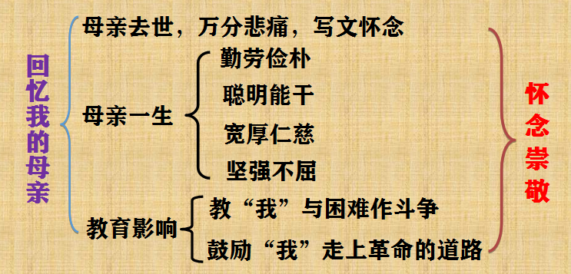
第二课时
教学目标：
1、夹叙夹议、叙议结合的手法对突出文章主题的作用。
2、体会议论这种表达方式在记叙文中的特点和作用。
教学重点：
理解文章的开头和结尾和夹叙夹议的写法。
教学难点：
品味质朴无华的语言背后包含的作者对母亲的深情与敬意。
教学过程：
一、衔接导入。
上一堂课，我们一起梳理了文章的线索和结构，回忆了朱德母亲一生的主要事迹及优秀品质。这堂课，我们继续深入理解课文内容，理解作者对母亲的感情，欣赏本文的语言特色，提高阅读水平。
二、温故知新。
1、贯穿母亲一生的优秀品质是什么？ 勤劳
2、本文叙事的线索是什么？ 母亲“勤劳一生”。
3、认真默读课文，用“我读出了一位 的母亲，表现在她 ”来交流收获。
例如：我读出了一位善良的母亲，表现在家庭贫困还救济穷人。
我读出了一位勤劳的母亲，表现在她80多岁了仍不辍劳作。
我读出了一位深明大义的母亲，表现在支持和慰勉“我”参加革命。
我读出了一位聪明能干的母亲，表现在她总能把地主富人家看也不看的饭食做得有滋味。
我读出了一位宽厚仁慈的母亲，表现在她从没有打骂过我们，没有同任何人吵过架。
……
4、文章饱含了作者对母亲的哪些丰富感情？哪一种感情是全文的基调？
有“爱”、“敬”、“哀”、“思念”、“怀念”、“歌颂”、“赞扬”、“感谢”等等。
“爱”是基本感情，是贯穿全文的感情。作者怀着对母亲深深的爱，而哀思母亲，敬重母亲，歌颂母亲，感谢母亲，唱出一支对母亲的深情赞歌。
三、探究交流。
（一）齐读第一自然段，思考：
这一节在全文中有何作用？与表现母亲的优秀品质有何作用？
第一句交代了写作缘由。第二句“我爱我母亲”，定下了全文的感情基调；由母亲的逝世而忆及许多往事，这些往事都反映了母亲“勤劳一生”，母亲“勤劳一生”便成了全文叙事的线索，同时也才“值得我永远回忆”，从而点明了题旨。这一部分是全文的总起，以“勤劳”二字总领全文。作者热爱和悲痛之情，都是由值得回忆和歌颂的母亲勤劳一生而起。
“得到母亲去世的消息，我很悲痛” ——交待写作缘由。
“我爱我母亲”——定下感情基调。
“特别是她勤劳一生，很多事情是值得我永远回忆的” ——明确叙事线索
①总领全文，点明回忆的内容。
②抒发作者悲痛的感情，奠定文章的感情基调。
（二）探究第二部分。
1、小结2—13自然段内容。
叙述贫苦的家境（2—3段）和母亲勤劳俭朴、宽厚仁慈的美德及坚韧顽强的性格、爱憎分明的情感。
2、齐读第14、15段，思考：作者由衷地感谢母亲对自己的养育之恩，是从哪些方面来写的？在段落结构的形式上具有什么特点？采用了什么表达方式？有什么作用？思考这两小节与上文叙事之间的关系。
(1)作者感谢母亲是从两个方面来写的：一是感谢母亲“教给我与困难作斗争的经验”，“给我一个强健的身体，一个勤劳的习惯”；二是“教给我生产的知识和革命的意志，鼓励我以后走上革命的道路。”这是母亲留给儿子最宝贵的财富，作者也深深懂得这“财富”的价值及其对自己的深远影响，从而对母亲发出了由衷的感激之情。
(2)在结构形式上运用了反复的手法，分列为两段。
(3)采用了带有抒情笔调的议论的表达方式。
(4)此处承接上文的事实发议论，不仅高度评价了母亲对作者的教育与影响，而且抒发了作者爱母亲的思想感情。
(5)叙事是基础，议论是升华。
（三）探究课文的第三部分。
1、作为全文的结尾，16段表达了哪几层意思？
“有三层意思：一是悼念母亲的离去，二是对母亲的高度评价，三是决心尽忠革命事业。”
2、“创造了”和“创造着”意思有什么不同？“创造了”和“创造着”能换位置么？为什么？
“创造着”：正在创造，正进行未完成的事业
“创造了”：已经创造，总结过去
不能；“创造了”：是说劳动人民过去创造的历史； “创造着”：是说劳动人民如今仍在继续创造着中国历史，二者有时态上的差别。
3. 作者是怎样把对母亲的爱与对人民的爱、对革命事业的忠诚有机地结合起来写的？这给我们哪些深刻的启示？
作者以设问句“用什么方法来报答母亲的深恩呢？”发人深思，感情升华，把爱母亲的感情升华到爱劳动人民，把报母恩的思想升华到报效中华的崇高境界。爱母亲，就要尽忠于我们的民族和人民，尽忠于党的事业，“使和母亲同样生活着的人能够过快乐的生活”。只有这样，才能报答母亲的深恩，才算爱母亲。为此，作者下定决心“能做到”，坚定信念“一定能做到”。表达了朱德同志的博大胸怀与崇高思想。
启示：要博爱，要有为天下人服务的意识。
4、文章开头和结尾是怎样呼应的？
文章的开头从母亲去世引起悲痛写起，概述母亲勤劳的一生是值得回忆的，总领全文。结尾以深深的祝愿抒发对母亲的哀悼之情，紧密地呼应开头。
四、中心：
文章回忆了母亲勤劳的一生，赞颂了母亲勤劳俭朴、宽厚仁慈、坚强不屈的优秀品质，概述了母亲对自己的教育和影响，抒发了对母亲的深深怀念和无比崇敬的感情，表达了自己尽忠于民族和人民，尽忠于党来报答母亲的决心。
五、写作方法。
本文的一大写作特点是夹叙夹议，以记叙为主，其间穿插若干议论性语句。
例如第8段，在叙述乙未年退佃搬家的悲惨遭遇这件事之后，就写了下面的议论：“母亲没有灰心，她对贫苦农民的同情和对为富不仁者的反感却更强烈了。”
这议论起到了赞扬母亲的坚韧顽强性格和爱憎分明情感的作用。
同时也暗示了母亲后来支持儿子投身革命的思想基础。
议论性语句：对于某种现象、事物或问题进行评价、判断，发表自己意见的语句。
记叙文中的议论大体上有三方面的作用：
一是在叙述中阐发事物的意义,增强文章的思想深度；
二是表达作者的某些观点,放在叙事前引发读者的思考；
三是画龙点睛,揭示文章的主题。
找出文中议论性语句，联系上下文，理解它们的含义并体会其作用。
1、这在母亲心里是多么惨痛悲哀和无可奈何的事情啊！（3）
这句饱含母亲的无限辛酸，更有作者对母亲的理解和体谅。
2、母亲是个好劳动。（4）
这句总领第4段，强调母亲的勤劳能干，随后叙述了母亲日常要做的许多事情。
3、母亲在家里极能任劳任怨。她的性格和蔼，没有打骂过我们，也没有同任何人吵过架。 （7）
这是对母亲任劳任怨，宽厚仁慈的评价。
4、母亲最大的特点是一生不曾脱离过劳动。（13）
这是一句总括性的评价，呼应开头，也表明至此段结束了对往事的回忆。
5、在这条路上，我一天比一天更加认识：只有这种知识，这种意志，才是世界上最可宝贵的财产。（15）
这一句议论，呼应前文的记叙——母亲教“我”生产的知识，同情革命，支持革命，让“我”养成革命的意志，是“我”为什么感谢母亲的重要原因。
6、母亲是一个平凡的人，她只是中国千百万劳动人民中的一员，但是，正是这千百万人创造了和创造着中国的历史。 (16)
这句议论，将对母亲的深情与对民族、对广大劳动人民的深情融汇在一起，升华了主题。
六、品味语言。细读下列语句，体会其中蕴含的情感。
1、母亲这样地整日劳碌着。
这一句承接上文，“这样地”即指上文中每天繁重的劳动：“天不亮就起床”“煮饭”“种田”“种菜”“喂猪”“养蚕” “纺棉花”“挑水挑粪”。“整日”，说明从早到晚，没有一丝空闲，每日如此，没有一点例外。作者对母亲，是敬重而又心疼的。
2、这类地主富人家看也不看的饭食，母亲却能做得使一家人吃起来有滋味。
“看也不看”“有滋味”，两相对比，既表现出作者对地主家穷奢生活的蔑视，也突出了母亲的善持家务，聪慧能干，表达了对母亲的怀念。
3、母亲年老了，但她永远想念着我，如同我永远想念着她一样。
“我”参加了革命，不能在母亲身边侍奉，但是母子之间的思念从未因时空阻隔而中断。这一句感情强烈，表达出作者对母亲的深深怀念以及“子欲养而亲不待”的深刻遗憾。
4、母亲生我前一分钟还在灶上煮饭。
“一分钟”，母亲连如此短暂的休息时间都没有，她把全部的精力都投入到操持家务、照顾子女上。这一句表现出作者对母亲沉甸甸的思念和感恩之情。
七、探究主题。
文章回忆了母亲勤劳的一生，赞颂了母亲勤劳俭朴、宽厚仁慈、坚强不屈的优秀品质，叙述了母亲对自己的教育和影响，抒发了对母亲的深深怀念和无比崇敬的感情，表达了自己尽忠于民族和人民，尽忠于党来报答母亲的决心。
八、拓展延伸。
1、学完这篇回忆录，我们应该向朱德同志学习什么崇高品质？
爱母亲，并把这种爱扩大到爱广大劳动人民，并为之奋斗终生的崇高思想品质。
- 积累关于母爱的名言：
世界上的一切光荣和骄傲，都来自母亲。（高尔基）
世界上有一种最美丽的声音，那便是母亲的呼唤。（但丁）
人的嘴唇所能发出的最甜美的字眼，就是母亲，最美好的呼唤，就是“妈妈”。（纪伯伦）
母爱是世间最伟大的力量。（米尔）
成功的时候，谁都是朋友。但只有母亲———她是失败时的伴侣。（郑振铎）
全世界的母亲多么的相像！他们的心始终一样。每一个母亲都有一颗极为纯真的赤子之心。（惠特曼）
人生最美的东西之一就是母爱，这是无私的爱，道德与之相形见绌。（日本）
妈妈你在哪儿，哪儿就是最快乐的地方（英国）
母爱是人类情绪中最美丽的，因为这种情绪没有利禄之心掺杂其间（法国）
九、作业布置
以《我的母亲》或《我的父亲》为题，写一篇短文，用一个小事例来表现母亲或父亲的一个特点。
板书设计：
